בית הספר לאומנויות
העמותה לקידום פרויקטים בחינוך, תרבות וספורט שבמכללת קיי



חוגים לילדים באומנות

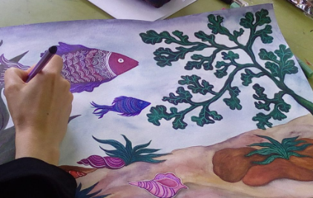

חוג לתלמידי כיתות א'-ו'
- מטרות החוג:
- הכרות עם יסודות הציור, הצבע, פסול בחומרים שונים וטיפוח ההבעה והיצירה בחומרים שונים.
- למוד שפת האומנות: קו, צורה, צבע, נפח, קומפוזיציה, פרספקטיבה ועוד..
- שיח סביב יצירות אומנות בשימוש מושגים בשימוש מושגים בשפת האומנות.
- יצירה בהשראת ההתבוננות והזדמנות לפתח ולטפח יכולת הבעה יצירתית של כל ילד.
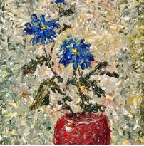
- תכנים:
- התנסות במגוון חומרים, צבעים, נייר וקרטון קלים לעבודה.
- למוד עיוני של תולדות האומנות סביב אומנות ויצירות מתקופות שונות.
- הקניית טכניקות מגוונות שיאפשרו לכל ילד יצירה אישית.

- המורה:
דניאל רואש, מורה לאומנות במערכת החינוך בעלת ותק של כ- 30 שנים, בוגרת אוניברסיטת בן גוריון ובעל תעודת הוראה לאומנות מהמכללה האקדמית ע"ש קיי.
- משך הקורס: שנתי, שעה וחצי בשבוע, 28 מפגשים במשך השנה
- מועד הקורס: יום ד' 17:00-18:30
- פתיחת שנה"ל: 26.10.25

